|  |  |  |
| --- | --- | --- |
| **בנק ישראל**  דוברות והסברה כלכלית | לוגו בנק ישראל | ‏ירושלים, יח' בתמוז, התשע"ז  ‏‏ 12 ביולי 2017 |

הודעה לעיתונות:

השקעות תושבי חוץ בישראל ותושבי ישראל בחו"ל בחודש מאי 2017

תושבי חוץ – השקעות נטו באג"ח ממשלתי ומק"ם

ההשקעות הפיננסיות בישראל:

אגרות חוב ומק"ם– בחודש מאי השקיעו נטותושבי חוץ **במק"ם** סך של כ-570 מיליוני דולרים, זאת בניגוד למימושים נטו בהיקף של כ-160 מיליונים בחודשים מרץ-אפריל. כמו כן, תושבי חוץ השקיעו נטו במאי סך של כ-450 מיליוני דולרים **באג"ח ממשלתיות הנסחרות בת"א**, כך נמסר היום מהחטיבה למידע ולסטטיסטיקה בבנק ישראל.

**באג"ח ממשלתיות** **הנסחרות בחו"ל** נרשמו במאי השקעות נטו בהיקף של כ-20 מיליוני דולרים, בהמשך להשקעות נטו בהיקף של כ-30 מיליונים באפריל.

השקעות במניות ישראליות – בחודש מאי, השקיעו נטו תושבי חוץ היקף של כ-160 מיליוני דולרים במניות ישראליות הנסחרות בבורסה לני"ע בתל-אביב, זאת בהמשך להשקעות נטו בהיקף של כ-230 מיליונים באפריל. במקביל, נרשמו במאי השקעות נטו במניות ישראליות סחירות בחו"ל בהיקף של כ-40 מיליוני דולרים.

ההשקעות הישירות בישראל: ההשקעות הישירות במשק, באמצעות מערכת הבנקאות המקומית, הסתכמו בחודש מאיבכ-550 מיליוני דולרים. הפעילות התרכזה בענפי התעשייה והחרושת והנדל"ן.

תושבי ישראל – השקעות נטו במניות ומימושים נטו באג"ח זרות

ההשקעות הפיננסיות בחו"ל:

בחודש מאי, תושבי ישראל השקיעו נטו בחו"ל השקעות פיננסיות (אג"ח ומניות) בהיקף של כ-30 מיליוני דולרים. זאת בהמשך להשקעות נטו בהיקף של כ- 240 מיליונים באפריל.

מניות – בחודש מאי השקיעו נטו תושבי ישראל במניות זרות היקף של כ-140 מיליוני דולרים: השקעות נטו של משקי הבית בהיקף של כ-210 מיליוני דולרים והשקעות נטו של המגזר העסקי בהיקף של כ-70 מיליונים. השקעות אלו קוזזו בחלקן על ידי מימושים נטו של המשקיעים המוסדיים בהיקף של כ-140 מיליונים, בעיקר על ידי פוליסות משתתפות ברווחים.

אג"ח – בחודש מאי מימשו תושבי ישראל נטו באג"ח זרות היקף של כ-120 מיליוני דולרים: מימושים נטו על ידי המגזר העסקי בהיקף של כ-80 מיליוני דולרים, בעיקר על ידי חברות ביטוח נוסטרו. כמו כן, נרשמו מימושים נטו על ידי המשקיעים המוסדיים בהיקף של כ-70 מיליונים, בעיקר על ידי קרנות הגמל והפנסיה. מימושים אלה קוזזו בחלקם על ידי השקעות נטו בהיקף של כ-30 מיליוני דולרים על ידי משקי הבית.

ההשקעות הישירות בחו"ל:

בחודש מאי נרשמו השקעות ישירות נטו של תושבי ישראל בחו"ל באמצעות מערכת הבנקאות בלבד בהיקף של כ-100 מיליוני דולרים, בעיקר השקעות על ידי חברות בענף הפעילות הפיננסית והביטוח.

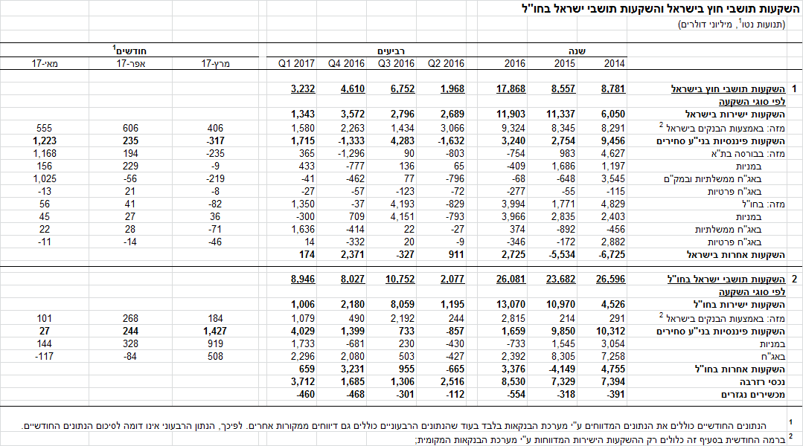

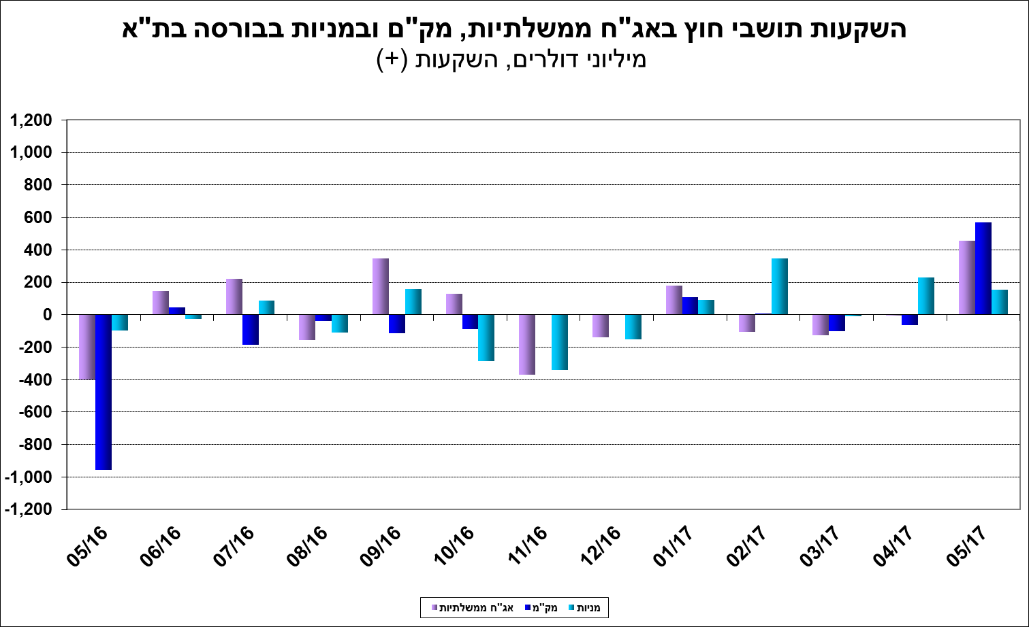

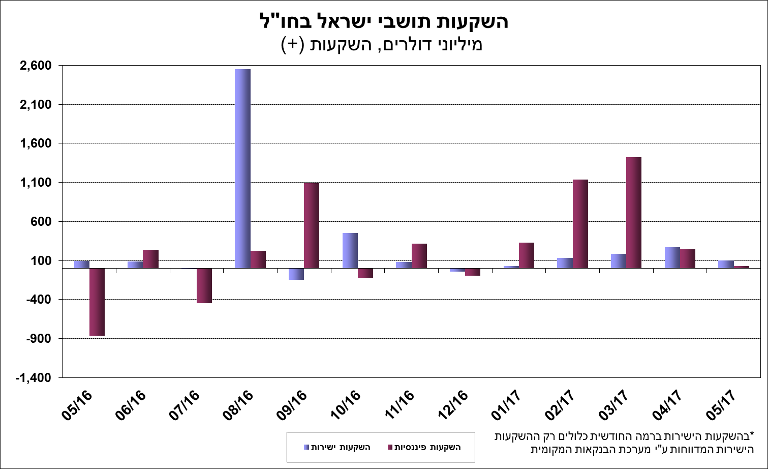

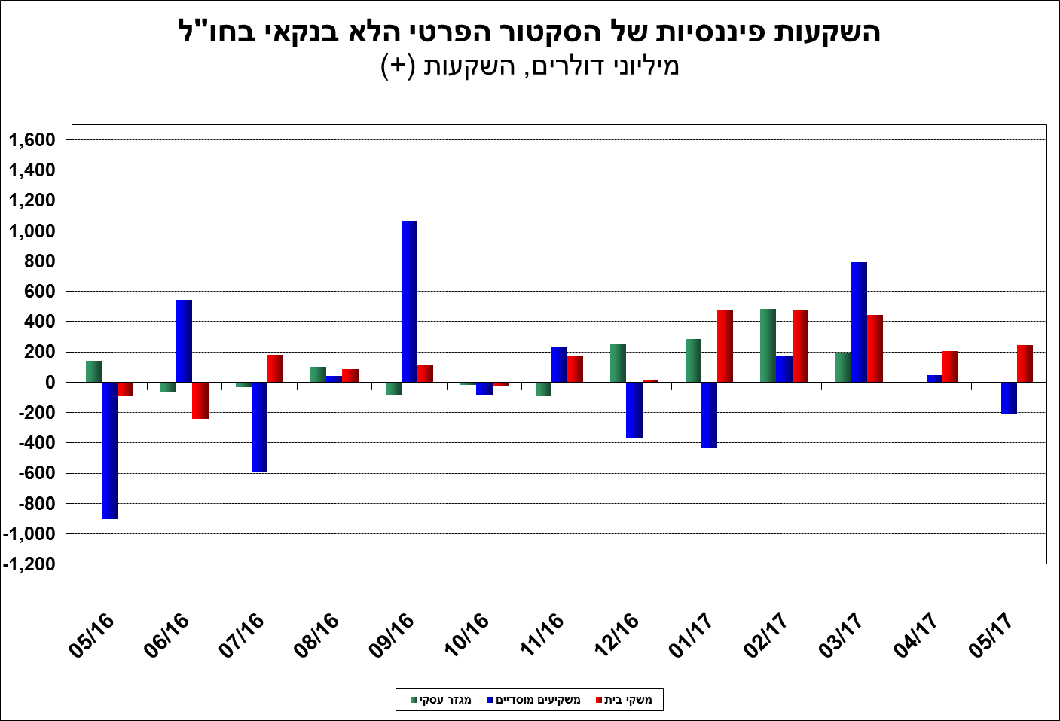

[מידע נוסף בנושא השקעות תושבי חוץ בישראל והשקעות תושבי ישראל בחו"ל זמין בקישור זה.](https://e.boi.org.il/he/DataAndStatistics/Pages/MainPage.aspx?Level=2&Sid=26&SubjectType=2)